

**UNIVERSIDAD PRIVADA DE TACNA**

**FACULTAD DE INGENIERÍA**

**Escuela Profesional de Ingeniería de Sistemas**

**Proyecto**

Zombie´s War: Ataque Final

**Curso:**

Diseño y creación de videojuegos

**Docente:**

Ing. Patrick Cuadros Quiroga.

**Integrantes:**

* Lostaunau Lozano, Juan Gonzalo - 2019063323
* Poma Manchego, Rene Manuel - 2017057491.
* Salluca Valero, Jhon Francisco -2019063623

Tacna – Perú

2024

|  |  |  |  |  |  |
| --- | --- | --- | --- | --- | --- |
| CONTROL DE VERSIONES | | | | | |
| Versión | Hecha por | Revisada por | Aprobada por | Fecha | Motivo |
| 1.0 | Rene Poma, Jhon Salluca y Juan Lostaunau |  |  | 05/06/2024 | Versión 1.0 |
| 2.0 | Rene Poma, Jhon Salluca y Juan Lostaunau |  |  | 19/06/2024 | Versión 2.0 |

**ZOMBIE´S WAR: Ataque Final**

Documento de Factibilidad

Versión 2.0

**Índice**

**Informe de Factibilidad 4**

**1. Descripción del Proyecto 4**

1.1. Nombre del proyecto: 4

1.2. Duración del Proyecto: 4

1.3. Descripción: 4

1.4. Objetivos: 4

1.4.1. Objetivo General: 4

1.4.2. Objetivo Específico 4

**2. Riesgos 5**

**3. Análisis de la Situación Actual 5**

3.1. Planteamiento del Problema: 5

3.2. Consideración de Hardware y Software: 5

4.1. Factibilidad Técnica: 6

4.2. Factibilidad Económica: 6

4.2.1. Costos Generales 6

4.2.2. Costos Operativos durante el desarrollo 7

4.2.3. Costos del Ambiente 7

4.2.4. Costos de Personal 8

4.2.5. Costos Totales del desarrollo del Sistema 8

4.3. Factibilidad Operativa: 8

4.4. Factibilidad Legal: 9

4.5. Factibilidad Social: 9

4.6. Factibilidad Ambiental: 9

**5. Análisis Financiero 10**

5.1. Justificación de la Inversión: 10

5.1.1. Beneficios del Proyecto 10

5.1.2. Criterios de Inversión 10

5.1.2.1. Relación Beneficio/Costo (B/C) 10

5.1.2.2. Valor Actual Neto (VAN) 11

5.1.2.3. Tasa Interna de Retorno (TIR) 11

**6. Conclusiones 11**

# **Informe de Factibilidad**

# **Descripción del Proyecto**

## 1.1. Nombre del proyecto:

* El nombre de nuestro proyecto es “Zombie´s war: Ataque Final”.

## 1.2. Duración del Proyecto:

* La duración del proyecto será de 2 meses aproximadamente.

## 1.3. Descripción:

* La implementación de un videojuego interactivo para el desarrollo de la lógica e imaginación de los jugadores (estudiantes), para que puedan percibir un entorno apocalíptico o sumergirse en la defensa ideando estrategias.

## 1.4. Objetivos:

### 1.4.1. Objetivo General:

* Desarrollar e implementar un sistema web de turismo innovador que satisfaga las necesidades reales de los turistas, ofreciendo una experiencia integral y personalizada que potencie su exploración y disfrute del destino.

### 1.4.2. Objetivos Específicos:

* Facilitar la planificación y organización de viajes para los usuarios, proporcionando recomendaciones personalizadas y confiables sobre destinos turísticos y restaurantes.
* Implementar un sistema de recomendación inteligente que utilice datos de usuarios y calificaciones para ofrecer sugerencias personalizadas.
* Desarrollar una interfaz de usuario intuitiva y atractiva que facilite la búsqueda y navegación de información sobre destinos turísticos y restaurantes.
* Garantizar la accesibilidad y la compatibilidad multiplataforma para llegar a la mayor cantidad posible de usuarios.

# **Riesgos**

* Cambios en los requerimientos del proyecto.
* Problemas personales dentro de los miembros del equipo del proyecto.
* Problemas para la compatibilidad de hardware o software.
* Errores en algoritmos de recomendación.
* Fallas en la integración de datos.
* Vulnerabilidad de seguridad que podrían componer los datos.
* Falla en el hardware del sistema.

# **Análisis de la Situación Actual**

## 3.1. Planteamiento del Problema:

* En la actualidad, los viajeros se enfrentan a la dificultad de planificar y organizar sus viajes de manera eficiente, especialmente al buscar recomendaciones personalizadas y confiables sobre destinos turísticos y lugares para comer. Además, la falta de información centralizada y la dispersión de opiniones en diversas plataformas dificultan aún más la toma de decisiones informadas.

## 3.2. Consideración de Hardware y Software:

* **Hardware:**
* Computadora.
* **Software:**
* Node.js.
* Express.js.
* Pug.js.
* Bootstrap.
* SQL.
* Visual Studio 2022.
* Firebase.
* Dialogflow.

1. **Estudio de la Factibilidad**

## 4.1. Factibilidad Técnica:

La tecnología a usar, tanto de hardware como software, son las siguientes:

* **Hardware:**
* Computadora.
* [Procesador Intel® Core™ i3-1115G4](https://ark.intel.com/content/www/es/es/ark/products/208652/intel-core-i31115g4-processor-6m-cache-up-to-4-10-ghz.html)
* 16 gb ram con frecuencia 2666 MHZ
* 1 ssd Kingston 500gb
* 1 hdd Western Digital 1 tb
* 1 placa madre Asus
* 1 fuente de alimentación certificada
* 1 case
* Cámara de Alta Resolución
* **Software:**
* Node.js.
* Express.js.
* Pug.js.
* Bootstrap.
* SQL.
* Visual Studio 2022.
* Firebase.
* Dialogflow.

## 4.2. Factibilidad Económica:

### 4.2.1. Costos Generales

Estos costos se refieren a los costos necesarios para el funcionamiento de las actividades de nuestra empresa durante el proyecto, por lo que se suman a los costos de desarrollo y debido a los costos de electricidad durante la implementación del proyecto. cargos telefónicos para informarnos sobre el progreso del desarrollo del proyecto o si la empresa requiere nuevos cambios de diseño en la interfaz del sistema.

|  |  |  |
| --- | --- | --- |
| **Costos Generales** | | |
| **Accesorios y Materiales** | **Cantidad** | **Precio Total** |
| Papel | 1 | S/. 35.00 |
| Folder | 1 | S/. 25.00 |
| Material de oficina | 1 | S/. 20.00 |
| TOTAL | - | **S/. 80.00** |

### 

### 

### 

*Cuadro de los costos de materiales.  
Fuente: Elaboración Propia.*

### 4.2.2. Costos Operativos durante el desarrollo

|  |  |  |
| --- | --- | --- |
| **Costos Operativos** | | |
| **Servicios** | **Mensual** | **Anual** |
| Electricidad | S/. 90 | S/. 270 |
| Agua | S/ 30 | S/. 90 |
| TOTAL | S/. 120 | **S/. 360** |

### 

### 

*Cuadro de los costos de servicios.  
Fuente: Elaboración Propia.*

### 4.2.3. Costos del Ambiente

|  |  |  |  |
| --- | --- | --- | --- |
| **Costos del Ambiente** | | | |
| **Cantidad** | **Descripción** | **Costo Unitario** | **Total de Costo** |
| 1 | Computadora | 0 | 0 |
| 1 | Internet | S/. 30.00 | S/. 30.00 |
| 1 | Servidor | 0 | 0 |
| **COSTOS DE SOFTWARE** | | | |
| **Cantidad** | **Descripción** | **Costo Unitario** | **Total de Costo** |
| 1 | Sistema Operativo | 0 | 0 |
| 1 | Manejo de Datos | S/. 340.00 | S/. 340.00 |
| 1 | Entorno de Desarrollo | 0 | 0 |
| TOTAL | - | | S/. 340.00 |

### 

### 

### 

*Fuente: Elaboración Propia.*

### 4.2.4. Costos de Personal

|  |  |  |
| --- | --- | --- |
| **Costos de Personal** | | |
| **Recurso Humano** | **Cantidad** | **Total** |
| Administrador y Analista | 1025 x mes | S/. 3075 |
| Arquitecto y Programador | 1025 x mes | S/. 3075 |
| TOTAL | 4100 x mes | S/. 12,300 |

*Fuente: Elaboración Propia.*

### 4.2.5. Costos Totales del desarrollo del Sistema

|  |  |
| --- | --- |
| **Costo Total** | |
| **Tipos de costos** | **Costos** |
| Generales | S/. 80.00 |
| Operativos | S/.360.00 |
| Ambientales | S/.370.00 |
| Personal | S/. 12 300.00 |
| **Total** | **S/. 13,110.00** |

*Fuente: Elaboración Propia.*

## 4.3. Factibilidad Operativa:

* La factibilidad operativa de nuestra plataforma de turismo se refiere a la evaluación de los recursos y capacidades necesarios para garantizar su funcionamiento eficiente y sostenible a lo largo del tiempo, abarcando aspectos como recursos humanos, infraestructura tecnológica, costos operativos, procesos y procedimientos operativos, y cumplimiento legal y regulatorio.

## 4.4. Factibilidad Legal:

Consideramos que en este ámbito no habría mayor problema, ya que las restricciones del proyecto no son ilegales en el ámbito del software, debido a que el proyecto es una propuesta nuestra. Estas son algunas de las leyes que garantizaran el desarrollo exitoso del proyecto:

Contará con la Ley de Protección de Datos Personales (Ley N°29733) teniendo su banco de datos personales registrado en la autoridad de datos personales, (Derecho Supremo N.°003-2013-JUS).

* Ley N°30096- Ley de Delitos Informáticos.
* Ley N°29733 - Ley de Protección de Datos Personales.
* ISO 27701 - Privacidad de datos.

## 4.5. Factibilidad Social:

* Consideramos que el proyecto de la plataforma de turismo tendrá un impacto favorable en la sociedad, ya que va a mejorar significativamente la experiencia de planificación de viajes para los usuarios, facilitando el acceso a información detallada sobre destinos turísticos y restaurantes locales. Esto permitirá a los viajeros explorar de manera más eficiente destinos menos conocidos y disfrutar de experiencias auténticas.
* Además, el sistema proporcionará beneficios tangibles, como la optimización del proceso de búsqueda y reserva de alojamiento, la simplificación de la búsqueda de actividades al aire libre y la promoción de la gastronomía local. Todo esto se traducirá en un ahorro de tiempo y esfuerzo para los usuarios, así como en una mayor satisfacción durante sus viajes.
* Para las comunidades locales, la plataforma servirá como una herramienta para promover y preservar la cultura y el patrimonio locales, fomentando el turismo sostenible y generando oportunidades económicas adicionales.

## 4.6. Factibilidad Ambiental:

* En este campo del medio ambiente si es cierto que habrá repercusiones, ya que es inevitable que la tecnología en general no contamine o dañe al medio ambiente. Siendo algunos ejemplos que el internet representa el 4% de las emisiones de carbono, gases de efecto invernadero, etc.

# **Análisis Financiero**

## 5.1. Justificación de la Inversión:

### 5.1.1. Beneficios del Proyecto

* **Beneficios Tangibles**
* Generación de beneficios por parte de la reserva de servicios de restaurantes u hoteles.
* Aumento de la eficiencia operativa, al automatizar tareas como la recomendación de destinos y restaurantes.
* **Beneficios Intangibles**
* Aumento de la confianza de los turistas, porque un sistema web enfocado a la promoción del turismo, con información realmente indispensable genera una buena imagen.
* Mejora de la comodidad de los turistas al tener un sistema que tenga la información centralizada y servicios al alcance de la mano.
* Reforzamiento de la imagen del turismo en el Perú para el Mundo.

### 5.1.2. Criterios de Inversión

#### 5.1.2.1. Relación Beneficio/Costo (B/C)

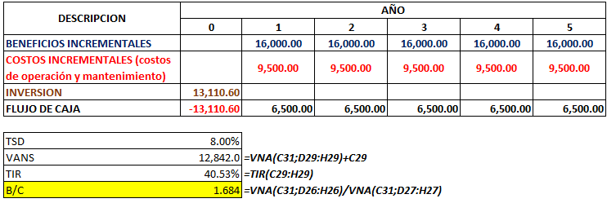

La relación Beneficio/Costo resulta en un valor de 1.684 siendo mayor a 1, por lo tanto se aprueba el proyecto.

#### 5.1.2.2. Valor Actual Neto (VAN)

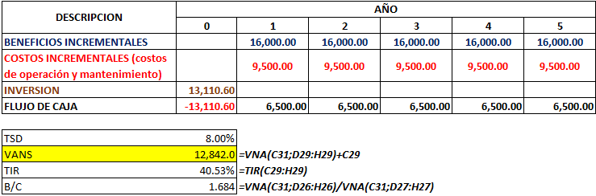

El valor actual neto resulta en un valor de 12,842.0 siendo mayor a 0, por lo tanto se aprueba el proyecto.

#### 5.1.2.3. Tasa Interna de Retorno (TIR)

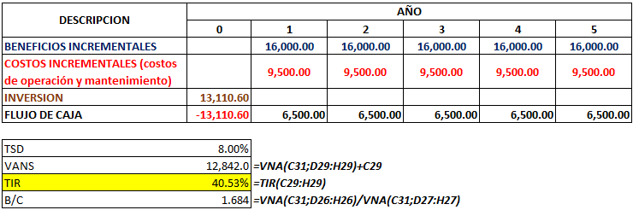

El valor del TIR resultante es un valor de 40.53%, el cual es mayor a la TSD, por lo tanto se aprueba el proyecto.

# **Conclusiones**

* Se han evaluado los recursos y capacidades necesarios para garantizar el funcionamiento eficiente y sostenible del sistema a lo largo del tiempo, abordando aspectos como recursos humanos, infraestructura tecnológica y procesos operativos.
* El proyecto tendrá un impacto positivo al mejorar la experiencia de los videojuegos, promover el conocimiento de puzles, historia, matemáticas mediante el sistema de vidas.
* En cuanto al análisis financiero, se justifica la inversión en el proyecto debido a los beneficios tangibles e intangibles que se esperan obtener, incluyendo la generación de ingresos por anuncios en el juego.